Об исследовании загрязнения воздушной среды мелкодисперсной пылью с использованием аппарата случайных функций
В.Н. Азаров², Н.С. Барикаева², Д.А. Николенко¹, Т.В. Соловьева²
¹ Ростовский государственный строительный университет
² Волгоградский государственный архитектурно-строительный университет

Аннотация: В статье рассмотрены вопросы описания дисперсного состава и концентрации пыли с использованием теории стационарных случайных функций. Этот метод позволяет получить характеристики дисперсного состава пыли в воздушной среде и определить среднее время пребывания фракционной концентрации выше заданного уровня, среднее число выходов фракционной концентрации в единицу времени за фиксированный уровень. Приводятся примеры корреляционных функций, которые можно использовать для аппроксимации эмпирических данных в случае стационарного процесса.
Ключевые слова: воздушная среда городов, дисперсный состав пыли, случайный процесс, случайная функция, фракционный состав пыли, интегральная концентрация, корреляционная функция, стационарный процесс, нормальный закон распределения, формула Райса, функция прохода.

Исследования, проведенные в воздушной среде вблизи городских автомобильных дорог, показали, что в результате изменений параметров движения транспорта и метеорологических параметров в ряде случаев колебания дисперсного состава пыли значительно выше, чем погрешность методов измерений [1-3]. В данном случае разброс значений функции следует отнести к особенностям случайного процесса, который определяет фракционный состав пыли с учетом влияния различных факторов (интенсивность и скорость движения транспорта) и изменяющихся в определенных пределах параметров воздушной среды (влажность и скорость ветра и т. п.). Поэтому необходимо рассматривать функции, описывающие дисперсный состав пыли в воздушной среде городов как случайные.
В соответствии с этим рассмотрена некоторая случайная функция D(d_{ч}, ω), параметром которой принимается диаметр частицы d_{ч}, изменяющийся в интервале Δ = [d_{min}, d_{max}], а ω — это элементарное событие, т.е. условия, при которых происходит отбор пробы. В каждом конкретном случае измерений (ω) D является уже не случайной, а детерминированной функцией параметра d_{ч}, которую можно назвать траекторией или реализацией случайной функции D(d_{ч}, ω)[4]. Случайную функцию можно рассматривать как совокупность её возможных реализаций.
Пусть D(d_{ч}, ω) — случайная функция, зависящая от размера частиц d_{ч} ∈Δ и ω — вектора, описывающего характеристики происходящего явления. Тогда определим дисперсный состав пыли, как случайную функцию D(d_{ч}, ω), d_{ч} ∈Δ, являющуюся отображением D: Ω→R, зависящую от размера частиц d_{ч}, где Ω — пространство элементарных событий, выражающихся в конкретном проявлении экологических факторов. Тогда при любом фиксированном значении параметра d_{ч}∈Δ, случайная функция D(d_{ч}, ω) является случайной величиной, называемой сечением случайной функции.
Случайная функция D(d_{ч}, ω) характеризуется рядом параметров, одним из которых, является вероятностный коридор, с помощью которого можно описать неопределенность параметров функции распределения фракционного состава [5]. Величина вероятностного коридора, в случае одиночной пробы фракционного состава пыли, определяется доверительным интервалом математического ожидания функции распределения, которая аппроксимирует экспериментальное распределение фракционных масс пыли.
Другой важнейшей характеристикой при исследовании пылевой обстановки в воздушной среде можем считать интегральную концентрацию С(d_{ч}) пыли в воздухе городской среды, которая соответствует массовой концентрации всех частиц с размерами d_{ч} и также может быть рассмотрена как случайная функция (рис. 1).
Рис. 1 – Функции интегральных концентраций

На рис. 2 представлена динамика изменения концентрации пыли разных фракций по месяцам и в течение суток.
Рис. 2 – Динамика изменения концентрации пыли по месяцам
в воздухе города

Представим функцию С (d_{ч}) как произведение концентрации взвешенных частиц С₀ , которая также может рассматриваться как случайная величина, и случайной функции прохода D(d_{ч},ω).
$C(d_{ч})=C_{0⋅D(d_{ч},ω)}$. (1)
Важным частным случаем задачи исследования С(d_{ч}) является определение концентраций РМ₁₀ и РМ_{2,5} как случайных величин (рис. 3, 4).
Такой подход позволяет не только получить характеристики дисперсного состава пыли в воздушной среде, но и определить ряд дополнительных показателей. Например, актуальной проблемой при оценке содержания пыли в воздушной среде является определение вероятности превышения величины фракционной концентрации некоторого возможного норматива [6].

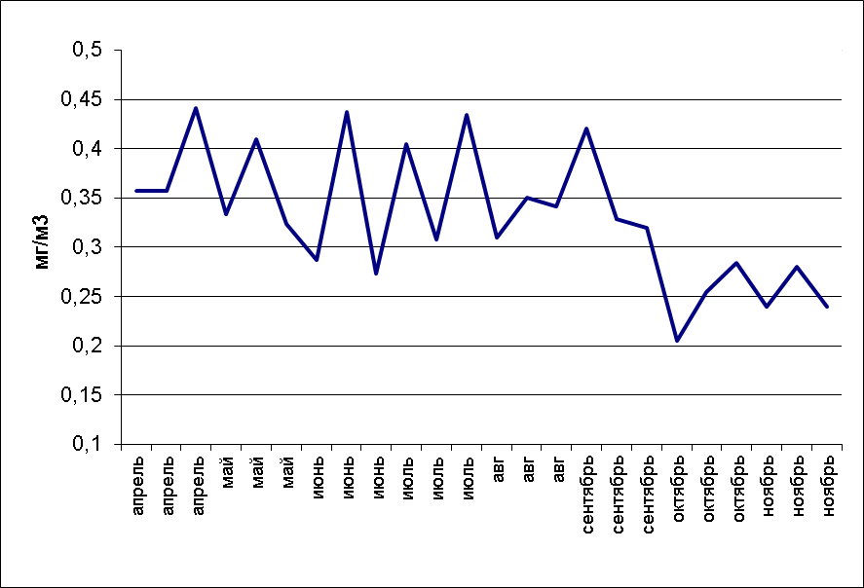
Рис. 3 – Динамика изменения концентрации РМ₁₀ по месяцам

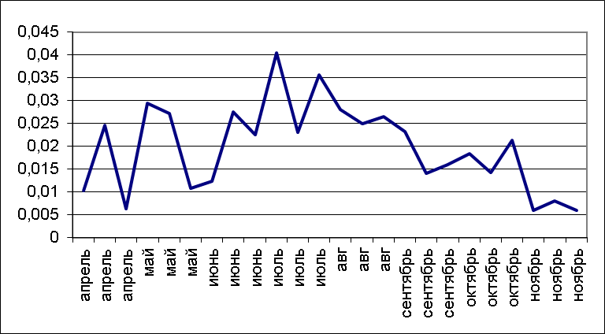
Рис. 4 – Динамика изменения концентрации РМ_{2,5} по месяцам

Рассмотрим задачу в общем случае. Пусть С(t) – случайная функция, например, РМ₁₀, РМ_{2,5}, С_{м.р.}, С_{с.с.}. Если рассматривать С(t) как дифференцируемую случайную функцию, то необходимо определить вероятности следующих событий: в момент времени t ордината случайной функции должна быть не больше С_{норм} и в момент времени $t+\text{dt}$ ордината случайной функции должна быть больше С_{норм}, т.е. $P(C≤C_{\text{норм}}; С>С_{\text{норм}})$.
Наибольший интерес на практике получила специальная теория стационарных случайных процессов, или, точнее, теория стационарных случайных функций (так как аргументом стационарной случайной функции в общем случае может быть и не время).
Для стационарной случайной функции С(t) корреляционная функция $K_{C}(t_{1}, t_{2})=M((C(t_{1})−M_{C(t_{1})})(C(t_{2})−M_{C(t_{2})}))$ зависит не от обоих своих аргументов t₁ и t₂, а только от разности ∆t между ними, т.е. от длины интервала [7]:
$K_{C}(t_{1}, t_{2})=K_{C}(t_{2}−t_{1})=K_{C}(Δt)$, (2)
где М — математическое ожидание, $М_{С(t_{1})}$ и $М_{С(t_{2})}$— математические ожидания сечений, соответствующих фиксированным значениям аргументов t₁ и t₂.
Плотность распределения ординат случайной функции $f(С | t)$ и плотность распределения скоростей $f(С, v | t)$ не зависят от времени, где $v(t)≡\frac{\text{dC}(t)}{\text{dt}}$. Обозначим эти плотности соответственно: f(С) и $f(C, V)$.
Тогда среднее время пребывания стационарной случайной функции выше заданного уровня $С_{\text{норм}}$ в течение времени Т, среднее число выходов за этот же промежуток времени и средняя длительность выхода определятся формулами 3-5 соответственно:
$\bar{t}=T\int_{C_{\text{норм}}}^{∞}{f(С)\text{dС}}$; (3)
$\bar{n}=T\int_{0}^{∞}{\text{vf}(C_{\text{норм}}, v)\text{dv}}$; (4)
$τ=\frac{\bar{t}}{\bar{n}}$ . (5)
Кроме того, можно определить среднее число выходов в единицу времени за фиксированный уровень С_{норм}:
${\bar{v}}_{C_{\text{норм}}}=\frac{\bar{n}}{T}$. (6)
Очевидно для стационарного процесса
${\bar{v}}_{C_{\text{норм}}}=\int_{0}^{∞}{\text{vf}(C_{\text{норм}}, v)\text{dv}}$, (7)
т.е. не отличается от вероятности выброса в единицу времени.
Если рассматривать нормальный стационарный процесс, то можно получить простые расчетные формулы. В этом случае закон распределения случайной функции однозначно выражается через её математическое ожидание $M_{C(t)}=M_{C}$ и её дисперсию $σ_{С}^{2}=К_{С}(0)$, так как
$f(C)=\frac{1}{σ_{C}\sqrt{2π}}e^{− \frac{{\left(C−M_{C}\right)}^{2}}{2σ_{C}^{2}}}$. (8)
Скорость изменения ординаты случайной функции и ординату случайной функции для того же момента времени можно считать некоррелированными случайными величинами, а для нормального случайного процесса, следовательно, и независимыми величинами [8]. Поэтому двумерная плотность вероятности f(C, v) распадается на произведение нормальных плотностей распределения для случайных функций С и V:

$f(C, v)=\frac{1}{σ_{C}\sqrt{2π}}e^{− \frac{{\left(C−M_{C}\right)}^{2}}{2σ_{C}^{2}}}⋅\frac{1}{σ_{v}\sqrt{2π}}e^{− \frac{v^{2}}{2σ_{v}^{2}}}$, (9)
где дисперсия скорости изменения ординаты случайной функции $σ_{v}^{2}$ определяется по формуле:
$σ_{v}^{2}=− \frac{d^{2}K_{C}(0)}{{\text{dt}}^{2}}$, (10)
т.е. значению корреляционной функции скорости в нуле. Математическое ожидание V(t) вследствие стационарности случайного процесса равно нулю.
Однако нужно иметь ввиду, что для практических расчетов, необходимо проверять независимость, стационарность случайного процесса и имеет ли место для него нормальный закон.
При подстановке (9) в (7) получаем формулу для среднего числа выходов за уровень С_{норм} в единицу времени:
${\bar{v}}_{C_{\text{норм}}}=\frac{σ_{v}}{2{\text{πσ}}_{C}}e^{− \frac{{\left(C_{\text{норм}}−M_{C}\right)}^{2}}{2σ_{C}^{2}}}$. (11)
Формулу (11) принято называть формулой Райса [9-11].
Аналогично, после подстановки (9) в (5) будем иметь среднюю длительность выхода за фиксированный уровень С_{норм}:
$τ=\frac{{\text{πσ}}_{С}}{σ_{v}}e^{\frac{{\left(C_{\text{норм}}−M_{C}\right)}^{2}}{2σ_{C}^{2}}}\left(1−Ф\left(\frac{С_{\text{норм}}−M_{C}}{σ_{C}}\right)\right)$, (12)
где Ф(t) — интегральная функция Лапласа,
$Ф(t)=\frac{1}{\sqrt{2π}}\int_{0}^{t}{е^{− z^{2}/2}\text{dz}}$.
На практике по эмпирическим данным получают корреляционную функцию, которую можно аппроксимировать в случае стационарного процесса, например, дифференцируемыми функциями:
1) $K(C)≈σ^{2}e^{−a^{2}C^{2}}$; 2) $K(C)≈σ^{2}e^{−a\left| C \right|}\left(\text{cos}βC+\frac{a}{β}\text{sin}βC\right)$;
3) $K(C)≈σ^{2}e^{−a^{2}C^{2}}\text{cos}βC$; 4) $K(C)≈σ^{2}e^{−a\left| C \right|}\left(1+а\left| С \right|\right)$.

Литература
- Барикаева Н.С., Николенко Д.А., Исследование запыленности город- ской среды вблизи автомобильных дорог // Международный научный журнал «Альтернативная энергетика и экология». 2013. № 11 (133). С. 75-78.
- Николенко Д.А., Соловьева Т.В., Анализ опыта мониторинга загрязнения мелкодисперсной пылью придорожных территорий в странах ЕС и России // Инженерный вестник Дона. 2015. №3 URL: ivdon.ru/ru/magazine/archive/n3y2015/3186
- Анализ источников загрязнения атмосферного воздуха мелкодисперсной пылью / А. Б. Стреляева, Н. С. Барикаева, Е. А. Калюжина, Д. А. Николенко // Интернет-вестник ВолгГАСУ. Сер.: Политематическая. 2014. Вып. 3(34). Ст. 11. URL: vestnik.vgasu.ru/
- Азаров В.Н., Тертишников И.В., Калюжина Е.А., Маринин Н.А. Об оценке концентрации мелкодисперсной пыли (РМ10 и РМ2,5) в воздушной среде // Вестник ВолгГАСУ, сер. Строительство и архитектура. 2011. №25 (44). С. 402-407.
- Азаров В.Н., Кошкарев С.А., Николенко М.А., Бурханова Р.А. Ис- следование основных показателей пыли асбестоцемента в атмосферный воздух для оценки их влияния на качество жизни работающих // Инженерный вестник Дона. 2014. №3. URL: ivdon.ru/ru/magazine/archive/n3y2014/2539.
- Evaluation of the impact of dust suppressant application on ambient PM10 concentrations in London / B. Barratt, D. Carslaw, G. Fuller, D. Green, A. Tremper // King’s College London, Environmental Research Group Prepared for Transport for London under contractto URS Infrastructure & Environment Ltd. November 2012. 56 р.
- Свешников А.А. Прикладные методы теории случайных функций. // Учеб. пособие. СПб.: Лань. 2011. 252 с.
- Бирюкова Л.Г., Бобрик Г.И., Ермаков В.И. и др. Теория вероятностей и математическая статистика. // Учеб. пособие. М.: ИНФРА-М. 2012. 286 с.
- Rice S.O. The distraction of the maxima of a random curve. Amer. J. Math. 61. 1939. рp. 409-416.
- Rice S.O. Mathematical analysis of random noise. Bell Syst. Tech. J., 23. 1944. рp. 282-332.
- Rice S.O. Mathematical analysis of random noise. Bell Syst. Tech. J., 24. 1945. рp. 46-156.

References
- Barikaeva N.S., Nikolenko D.A. Mezhdunarodnyj nauchnyj zhurnal «Al'ternativnaja jenergetika i jekologija». 2013. № 11 (133). pp. 75-78.
- Nikolenko D.A., Solov'eva T.V. Inženernyj vestnik Dona. 2015. №3 URL: ivdon.ru/ru/magazine/archive/n3y2015/3186
- A. B. Streljaeva, N. S. Barikaeva, E. A. Kaljuzhina, D. A. Nikolenko. Internet-vestnik VolgGASU. Ser.: Politematicheskaja. 2014. Vyp. 3(34). St. 11. URL: vestnik.vgasu.ru/
- Azarov V.N., Tertishnikov I.V., Kaljuzhina E.A., Marinin N.A. Vestnik VolgGASU, ser. Stroitel'stvo i arhitektura. 2011. №25 (44). pp. 402-407.
- Azarov V.N., Koshkarev S.A., Nikolenko M.A., Burhanova R.A. Inženernyj vestnik Dona. 2014. №3. URL: ivdon.ru/ru/magazine/archive/n3y2014/2539.
- Evaluation of the impact of dust suppressant application on ambient PM10 concentrations in London. B. Barratt, D. Carslaw, G. Fuller, D. Green, A. Tremper. King’s College London, Environmental Research Group Prepared for Transport for London under contractto URS Infrastructure & Environment Ltd. November 2012. 56 р.
- Sveshnikov A.A. Prikladnye metody teorii sluchajnyh funkcij [Applied methods of the theory of random functions.]. Ucheb. posobie. SPb.: Lan'. 2011. 252 p.
- Birjukova L.G., Bobrik G.I., Ermakov V.I. i dr. Teorija verojatnostej i matematicheskaja statistika [Theory of Probability and Mathematical Statistics.]. Ucheb. posobie. M.: INFRA-M. 2012. 286 p.
- Rice S.O. The distraction of the maxima of a random curve. Amer. J. Math. 61. 1939. pp. 409-416.
- Rice S.O. Mathematical analysis of random noise. Bell Syst. Tech. J., 23. 1944. pp. 282-332.
- Rice S.O. Mathematical analysis of random noise. Bell Syst. Tech. J., 24. 1945. pp. 46-156.

